**Компактная модель резистивного переключения мемристивных структур**

***Швецов Б.С.,1,2 Кулагин В.А.2***

*Аспирант*

*1Московский государственный университет имени М.В. Ломоносова,*

*физический факультет, Москва, Россия*

*2Национальный исследовательский центр «Курчатовский институт», Москва, Россия*

*E-mail: b.shvetsov15@physics.msu.ru*

Наряду с традиционными элементами электроники была продемонстрирована возможность создания на основе органических материалов структур, обладающих резистивным переключением (РП) и возможностью хранения возникающих резистивных состояний, которые впоследствии стали называть мемристорами [1]. Мемристивные элементы перспективны для создания нейроморфных вычислительных систем на их основе. Одними из наиболее многообещающих структур данного типа являются мемристоры на основе полимерных слоев парилена (ППК) [2]. Такие мемристивные устройства обладают достаточно хорошими характеристиками: отношение сопротивлений в низкоомном и высокоомном состояниях () > 103; количество стабильных резистивных состояний не менее 16; количество циклов переключения без деградации превышает 103 [3]. Наблюдаемые эффекты РП можно объяснить образованием/разрушением (в зависимости от знака напряжения) проводящих металлических мостиков (филаментов) в слое ППК. Предполагается, что катионы металла верхнего электрода под действием положительного напряжения мигрируют в слой ППК к нижнему электроду, где восстанавливаются и образуют проводящий мостик, замыкающий верхний и нижний электроды.

Процесс РП можно описать в рамках физической модели, основанной на решении уравнений теплопроводности, дрейфа и диффузии катионов металла в диэлектрической матрице [4]. Несмотря на то, что такая модель позволяет достаточно точно описать экспериментальные результаты, на ее реализацию требуется много вычислительных ресурсов для решения дифференциальных уравнений в частных производных. Поэтому применение такого подхода для моделирования нейронных сетей на основе мемристоров невозможно. В то же время такое моделирование необходимо для оценки преимуществ использования мемристоров в качестве синаптических связей в аппаратных нейронных сетях. В связи с этим возникает необходимость разработки математической (компактной) модели работы данных мемристоров.

К настоящему моменту создано уже большое количество разных компактных моделей, но большинство из них описывает РП в неорганических мемристорах, основанное на перемещении вакансий кислорода. Для органических мемристоров на основе ППК компактной модели не существует. Поэтому цель данной работы была создать такую компактную модель для ППК мемристоров, РП которых основано на образовании/разрушении металлических филаментов из катионов металла.

В модели считалось, что сопротивление структуры состоит из двух частей:

${R=R}_{f}\left(d-b\right)+R_{g}b$,

где $R_{f}$– сопротивление филамента, $R_{g}$– сопротивление диэлектрической части, $d$– расстояние между электродами, $b$– расстояние между филаментом и электродом.

При этом $R_{f}= ρ_{f}\frac{d-b}{S_{f}}$ и $R_{g}=ρ_{g}\frac{b}{S_{f}}$,

где $ρ_{f}$ и $ρ_{g}$– удельные сопротивления филамента и диэлектрической части, которые, соответственно, вычисляются из экспериментальных значений $R_{on}$ и $R_{off}$, а $S_{f}$– площадь филамента.

Изменение общего сопротивления связано с изменением расстояния между филаментом и электродом, то есть $b$ меняется каждый шаг на величину:

$∆b= -μ*e^{\frac{-E_{a}}{kT}}*V_{g}*∆t$,

где $E_{a}$– энергия активации, $μ$– коэффициент подвижности ионов металла, $V_{g}$– напряжение на диэлектрической части, $k$– постоянная Больцмана, $T$– температура структуры, $∆t$– шаг симуляции.

При этом $V_{g}=V/{1+\frac{ρ_{f}(d-b)}{ρ_{g}b}}$.

Также учитывалось, что в структуре при протекании тока происходит джоулев нагрев:

$∆T= \frac{V^{2}∆t}{R_{f}C_{v}S_{f}d}$,

и охлаждение через поверхность:

$∆T=-(T-T_{r})\frac{k_{t}∆t}{C_{v}d}$,

где $V$– входное напряжение на мемристоре, $C_{v}$– теплоемкость структуры, $T_{r}$– комнатная температура, $k_{t}$– коэффициент теплообмена структуры со средой.

На рис. 1 показаны результаты сравнения экспериментальных и смоделированных вольт-амперных характеристик, демонстрирующие правильную работу созданной модели.

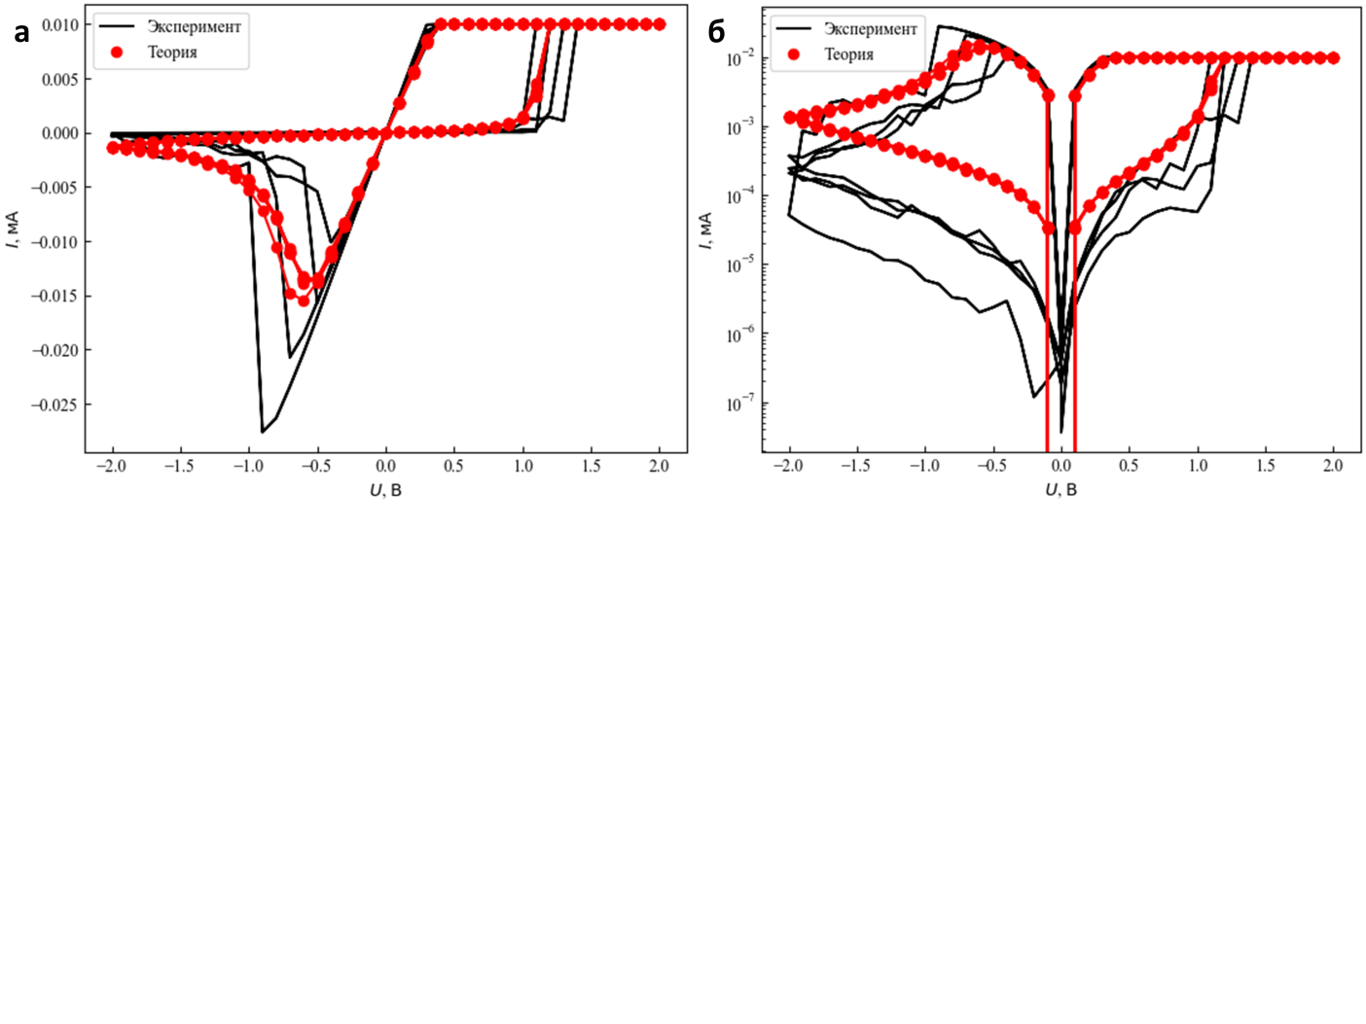

Рис. 1. Вольт-амперные характеристики мемристивных структур, полученные экспериментально и с помощью моделирования а) в линейном масштабе и б) в логарифмическом масштабе.

Исследование выполнено при поддержке Российского научного фонда (грант № 23-19-00268), https://rscf.ru/project/23-19-00268/. Измерения выполнены с использованием оборудования Ресурсных центров при поддержке НИЦ «Курчатовский институт».

Литература

1. D.B. Strukov, G.S. Snider, D.R. Stewart et al. The missing memristor found. Nature. 2008. 453. 80-83.

2. A.A. Minnekhanov, A.V. Emelyanov, D.A. Lapkin, et al. Parylene Based Memristive Devices with Multilevel Resistive Switching for Neuromorphic Applications. Scientific reports. 2019. 9. 10800.

3. A.A. Minnekhanov, B.S. Shvetsov, M.M. Martyshov, et al. On the resistive switching mechanism of parylene-based memristive devices. Organic Electronics. 2019. 74. 89–95.

4. W. Wang, M. Wang, E. Ambrosi et al. Surface diffusion-limited lifetime of silver and copper nanofilaments in resistive switching devices. Nature Communications. 2019. 10(1).